GIÁO HỘI PHẬT GIÁO VIỆT NAM THỐNG NHẤT
BI – TRÍ – DŨNG
GIA ÐÌNH PHẬT TỬ VIỆT NAM TẠI HOA KỲ
the Vietnamese buddhist youth association in the united states

BAN HƯỚNG DẪN TRUNG ƯƠNG
VP/BHD: 1838 W. Baseline St., San Bernardino, CA 92411 * (909) 381-1660 * www.gdpgvn-hoaky.com

Số: 8031/HDTƯ/PTBTT-XH Phật Lịch 2553
Ngày 29 tháng 9 năm 2009

THÔNG TƯ
V/v Tổ chức Lễ Cần An cho Tăng Thân Bát Nhã tại Việt Nam

Qua các cơ quan Truyền Thông Báo Chí và Thông Tin trên mạng lưới toàn cầu, Ban Hướng Dẫn Trung Ương GĐPT Việt Nam tại Hoa Kỳ được biết Tăng Thân tại tu viện Bát Nhã, Bảo Lộc, Lâm Đồng Việt Nam, đang đối diện với những nghịch duyên vô cùng thảm thương. Quý Thầy Cô nơi đây bị công an sách nhiễu, tra tấn, đánh đập, bắt bớ, mang đi thả vào rừng hoang dưới tiết trời mưa lạnh; đang đối diện với muôn vàn khó khăn.
Để bày tỏ sự Tôn Kính đối Chư Tăng Ni Tăng Thân Làng Mai tại Tu Viện Bát Nhã, để chia xẻ sự khó khăn và tình trạng bị ngược đãi này, Ban Hướng Dẫn Trung Ương yêu cầu các nơi nhận:
- Trong thời gian một tháng kể từ ngày nhận được Thông Tư nầy, thay buổi Lễ Phật hàng tuần bằng Khóa Lễ Cầu An - để dốc tâm cầu nguyện cho Tăng Ni tại Tu Viện Bát Nhã được mọi an lành, sớm vượt thoát khỏi đại nạn kéo dài từ suốt năm qua.
- Quý Ban Hướng Dẫn Miền, Đoàn Cựu Huynh Trưởng & Đoàn Sinh San Jose, tùy hoàn cảnh và phương tiện tại địa phương – trình bạch với quý Thầy Cô Cố Vấn Giáo Hạnh – xin tổ chức các Khóa Lễ Cầu An chung cho các Đơn Vị GĐPT gần nhau. Đồng thời, vận động, khuyến khích những người quen biết vào những trang mạng như http://www.thepetitionsite.com/1/help-Bat-Nha để ký Thỉnh Nguyện Thư gửi đến các Cơ Quan Bảo Vệ Nhân Quyền nhờ can thiệp cho Tự Do Tôn Giáo, Tự Do Tín Ngưỡng và Công Bằng Nhân Quyền tại Việt Nam, nhất là về vấn đề an sinh của hàng trăm Thầy Cô và Phật Tử tu tập theo pháp môn của Sư Ông Thích Nhất Hạnh bị đuổi khỏi Tu Viện Bát Nhã, Bảo Lộc, Lâm Đồng Việt Nam.
Yêu cầu Quý Nơi Nhận nghiêm chỉnh thực hiện tinh thần Thông Tư nầy.
Nam Mô Đại Từ Đại Bi Cứu Khổ Cứu Nạn Linh Cảm Ứng Quán Thế Âm Bồ Tát.

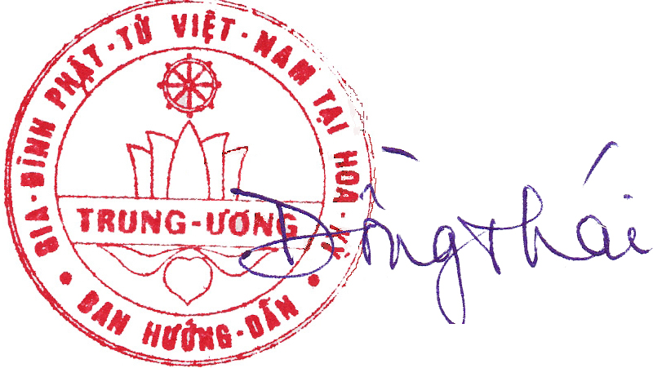
TUN. Trưởng Ban
Nơi nhận:
- Ban viên BHD Trung Ương
- Các Ban Hướng Dẫn Miền:
Quảng Ðức, Thiện Minh, Tịnh Khiết, Thiện Hoa
- Ðoàn Cựu Huynh Trưởng và Đoàn Sinh San Jose
“ Ðể tri hành”
Bản Sao kính gửi:
- Chư Quý Giáo Hội PGVN tại Hoa Kỳ
- Quý Thầy Cô Cố Vấn Giáo Hạnh
“Kính thẩm tường”
- Hội Ðồng Chỉ Ðạo và Giám Sát “Để kính tường”
- Hồ sơ: “Lưu chiếu”

Đồng Thái Phạm Văn Thông
PTB. Truyền Thống – Xã Hội

